**成绩录入及修改成绩分项比例的操作流程**

1. 登录新版教务管理系统，选择**教师角色**

**注：仅教师角色**有成绩录入提交权限！若教师角色下没有该门课程可能是教学办暂未设置该门课程成绩录入教师，联系相关教学办设置下即可。

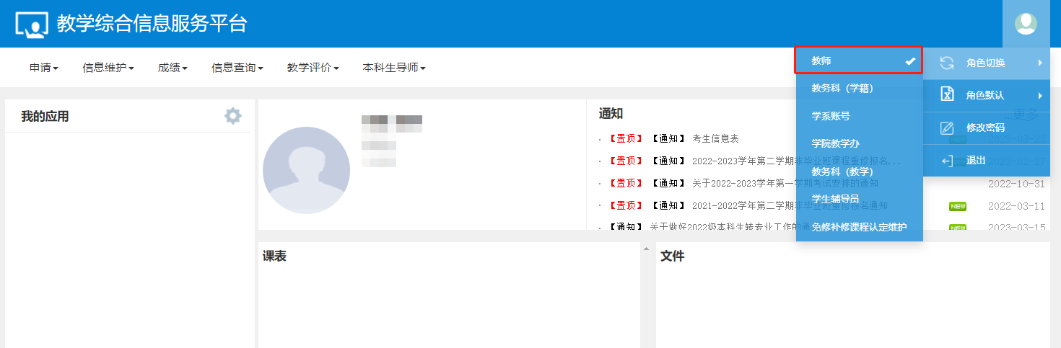

2.点击成绩——成绩录入教师，即可录入成绩。

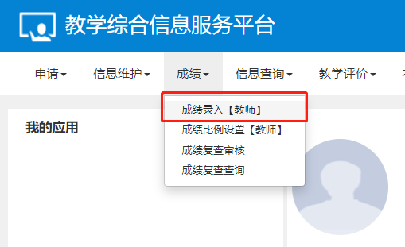

3.点击左边的橙黄色右拉框。

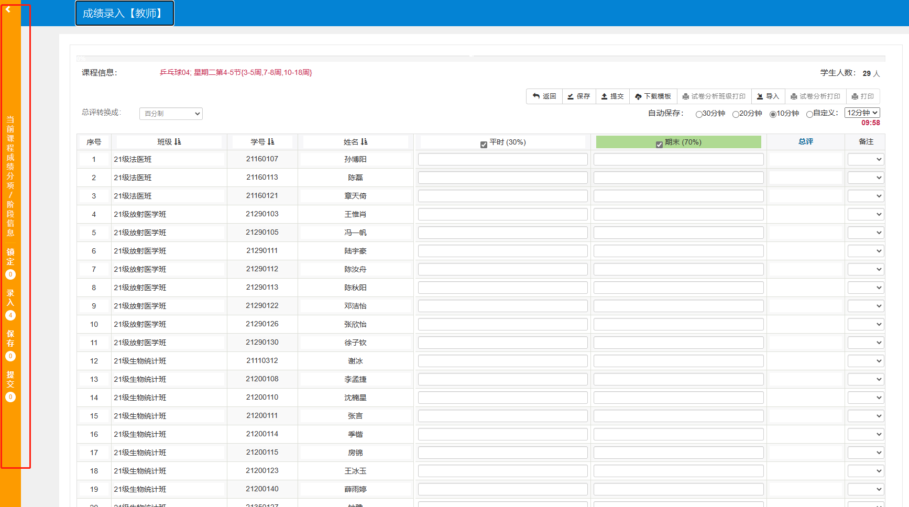

4.进入以下界面，输入分项比例，点击确认调整，成绩分项录入级制，根据实际情况选择，保存设置。

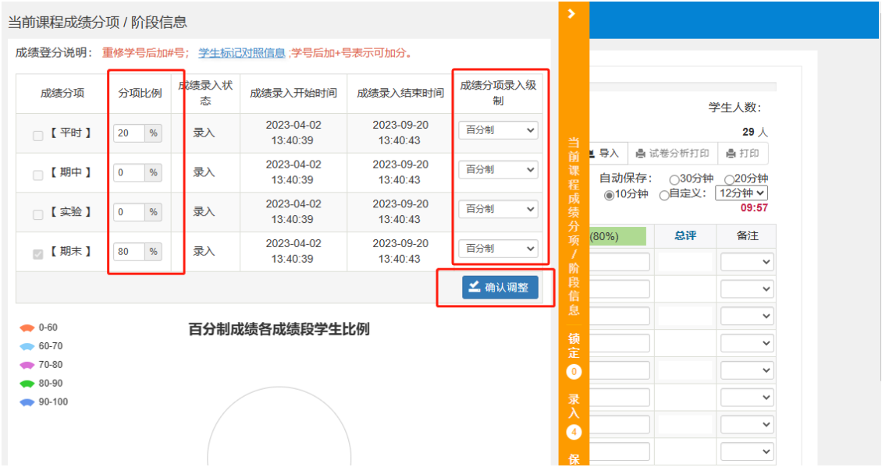

5.返回成绩录入界面，成绩分项比例已按设置显示，总评成绩的分项录入级制显示如图左上角选择。

